淡水虾养殖的方法是什么，对虾饲料配方自配
养殖南美白对虾过程中，配合虾饲料的蛋白质含量足以满足对虾的营养需求，促进对虾的消化吸收率，提高饲料利用率，选择对的饲养方法是很重要的一步，下面我们就来了解一下南美白对虾的饲料配方：
对虾饲料自配方
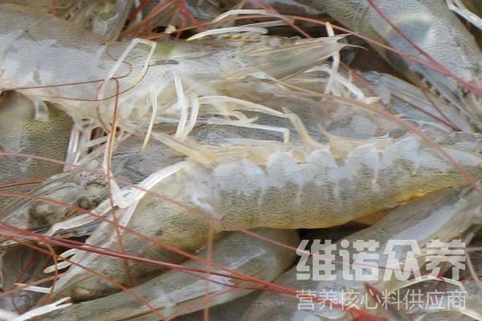​
一、对虾饲料自配方：
1.秘鲁鱼粉15%、国产鱼粉8%、醇母粉4%、大豆磷脂4%、豆粕20%、花生粕10.8%、虾过粉12.5%、次粉15%、小麦面筋粉6%、植物油1.5%、乳酸钙0.5%、磷酸二氢钙2.4%、维诺虾用多维0.1%，维诺霉清多矿0.1%，维诺复合益生菌0.1%。
2.幼虾饲料配方:
①麦麸37%,花生饼25%,鱼粉34.7%,蚌壳粉3%.维诺虾用多维0.1%，维诺霉清多矿0.1%，维诺复合益生菌0.1%。
②麦麸29.7%,豆饼20%,鱼粉50%,维诺虾用多维0.1%，维诺霉清多矿0.1%，维诺复合益生菌0.1%。
喂养对虾要搭配合适的饲料，促使虾快速生长，提高成活率，虾用多维补充多种营养维生素，提高免疫力，抗各种应激，复合益生菌改善肠道菌群，提高营养消化率，增强体质，对虾营养健康。

